مهني نهائي رابع
- عدد انواع الشواخص المرورية؟
 | انواع الشواخص | الشكل المناسب
1 | الشواخص التحذيرية | 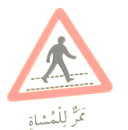  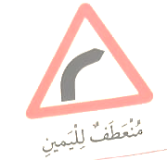
2 | الشواخص الارشادية | 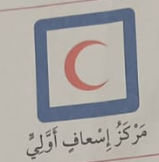  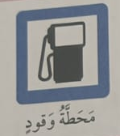
3 | شواخص المنع | 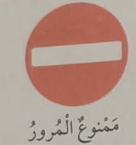  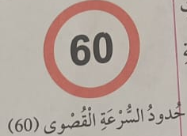
4 | شواخص الامر والالزام | 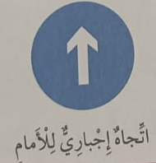  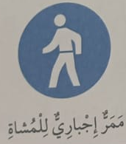
5 | شواخص الاولويات | 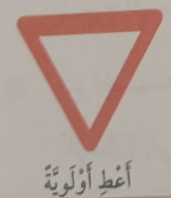  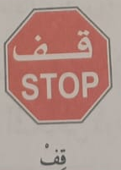

دلالات شواخص المرور (صح او خطأ):
- شواخص المرور: هي لوحات معدنية ذات اشكال هندسية متنوعة، توضع على جانبي الطريق على
مسافات معينة وارتفاعات محددة، لتحذير من يستخدم الطريق او ارشاده او إلزامه.

- انواع الملابس واشكالها: (املاء الفراغ)
​يمكن تصنيف الملابس بطرق متنوعة، وذلك حسب:
- ​الفئة العمرية والجنس: مثل: ملابس الأطفال، والملابس النسائية، والملابس الرجالية.
- ​الخامات المصنوعة منها: مثل: الملابس المصنوعة من الأقمشة الطبيعية (مثل: الصوف، والقطن، والحرير)، والملابس المصنوعة من الأقمشة الصناعية (مثل: البوليستر، والشانتون).
- ​الفصل من السنة: مثل: الملابس الصيفية، والملابس الشتوية.

- أضع إشارة (صح) أمام السلوك الصحيح، وإشارة (خطأ) أمام السلوك غير الصحيح في ما يأتي: (مهم)
- ​( ) أفتح نوافذ غرفتي عند ذهابي إلى المدرسة.
- ​( ) أرتب سريري بعد العودة من المدرسة.
- ​( ) أعتمد على الآخرين في ترتيب غرفتي.
- ​( ) أضع الزي المدرسي على السرير عند عودتي إلى المنزل.

- ​ اذكر مواد التنظيف المستخدمة في المنزل؟
- ​ منظفات الأرضيات.
- منظفات الأواني.
- منظفات المراحيض.
- مساحيق غسل الملابس.
- المُبيضات.

- ​أكمل الفراغ في كل مما يأتي بالكلمة المناسبة:
- ​أضع (كمامة) لِتَجَنُّبِ التَّحَسُّسِ من الغبار.
- ​أرتدي (قفازات ) قبل استخدام أي من مواد التنظيف.
- ​أحرص على قراءة (التعليمات ) الموجودة على عبوات مواد التنظيف قبل استخدامها.

- اذكر قواعد السلامة المرورية؟
- أتاكد من ان الطريق آمنة.
- اتحقق من جانبي الطريق قبل العبور.
- اتجنب العبور امام مركبات متوقفة.
- أستخدم ملابس ذات الوان فاتحة في الليل وفي فصل الشتاء.
- أتجنب إستخدام الهاتف المحمول اثناء عبور الطريق.
- أتبع إشارات المرور.

